九十五學年度第二學期校務會議
公共事務室工作報告
壹、公關業務
一、綜合業務：
(一）文宣製作：製作學校簡介、大學博覽會文宣
（二）慶典活動：
1.協助頒授馬丁諾樞機主教名譽博士典禮等相關事宜
2.協助敬天祭祖活動等相關事宜
3.協助兩岸四地學生暑期交流相關事宜
4.協助畢業典禮相關事宜
5.協助研發處舉辦「亞洲知識管理協會」台灣區遴選頒授院士之相關事宜
（三）其他
1.安排國布里斯托大學東亞研究中心莫家豪主任與社科院談學術交流方案
2.安排總務長與新莊客旅洽談合作方案
3.協助新春團拜對外募集禮品
4.陪同宗輔中心主任拜訪新莊地區清寒家庭
5.協助廣達電腦公司棒球社商借學校棒壘球場
6.協助管科會訪視相關事宜
二、輔導親善大使：
（一）親善大使校外服務統計（A級）
時 間 | 案 由 | 服務人數 | 服務時數
96.01.31 | 中油公司95年度績優責任中心與傑出人員表揚大會 | 4 | 6
96.04.28 | 第十七屆醫療奉獻獎 | 4 | 6
96.04.30 | 全國模範勞工表揚大會 | 4 | 8.5
96.05.24 | 台灣國際醫療發展研討會暨記者會 | 10 | 8.5
共計 |  | 22人 | 29小時
（二）親善大使校內服務統計（B級）
時 間 | 案 由 | 服務人數 | 服務時數
96.04.17 | 教育部「95學年度大專校院數位學習訪視作業」 | 4 | 5
96.05.02 | 「96年度大學校院系所評鑑預評」訪視工作觀摩會(社會科學院) | 6 | 8.5
96.05.04 | 96年整體發展講補助訪視(研發處) | 9 | 9
96.05.11 | 輔仁傑出校友跨領域對談 | 6 | 5
96.05.21 | 96年度訓輔經費訪視(學務處) | 5 | 5.1
96.05.25 | 康德緒榮譽總裁名譽商學博士學位頒獎典禮 | 6 | 3.5
96.05.30 | 教育部「95年度獎勵大學教學卓越計畫」實地考評 | 4 | 5
共計 |  | 40人 | 41.1小時
三、國內外貴賓參訪：
時 間 | 案 由 | 參訪人次 | 服務人數 | 服務時數
96.02.08 | 美國密西根州聖母大學來訪 | 3 | 1 | 2
96.04.03 | 喬幼國際幼兒學校戶外教學 | 100 | 0 | 0
96.05.09 | 恆毅中學來訪 | 155 | 7 | 2
96.05.14 | 香港中文大學中國貿易學會 | 25 | 1 | 2
96.05.15 | 2007海峽兩岸民法及商業法學術研討會 | 15 | 2 | 4
96.05.17 | 北京市專業人士來臺訪問 | 20 | 4 | 2
96.05.17 | 大理高中來訪 | 40 | 3 | 1
96.05.23 | 加拿大溫哥華退休主教及狄剛總主教來訪 | 3 | 1 | 2.5
96.05.28 | 香港城市大學 | 25 | 2 | 3
96.05.29 | 湖南省教育學會學校心理教育專業委員會 | 9 | 0 | 0
96.05.30 | 張文彬校友來訪 | 4 | 1 | 2
共計 |  | 399人 | 22人 | 20.5小時
四、校外活動申請
日 期 | 活 動 名 稱
96.04.03 | 台北縣私立喬安托兒所戶外教學參觀
96.04.10 | 公廣新聞「華視新聞雜誌」製作新莊捷運線專題拍攝
96.04.18 | 輔導金國片「色盲島」徵選演員

貳、新聞媒體業務
一、96年1月1日至5月31日對外發布之活動訊息暨聯絡採訪事項
發布日期 | 新聞稿名稱
1月 3日 | 手鐘音樂國內少見 輔大演出迴響熱烈
1月 5日 | 輔大校園喜訊又一樁 楊渡出任國民黨文傳會主委
1月 7日 | 北縣輔大校友會會員大會 周錫瑋勾勒官學雙贏願景
1月19日 | 夜店飆舞不染毒 輔大學生迎寒假
3月 2日 |  | 北縣輔大校友會與母校師長春酒聯誼
3月 7日 |  | 「外匯投資模擬競賽」龍爭虎鬥 輔大經濟系勇冠全國
3月11日 |  | 「中華民國輔仁大學校友總會」正式成立
3月12日 |  | 輔大English Corner以英語會友 五月舉辦英語歌唱大賽
3月13日 |  | 輔仁大學「師生共教共學」「互動式教學評量」成果卓越
3月14日 |  | 輔大「祭天敬祖感恩大典」 提醒學生飲水思源惜福感恩
3月15日 |  | 馬丁諾樞機獲頒輔大名譽哲學博士 呼籲愛與和平成為普世價值觀
3月18日 |  | 吳東亮陳致遠當選全國輔大校友總會正副理事長
3月22日 |  | 連勝文偕蔡依珊返母校 法律系學弟妹熱情迎學長
3月28日 |  | 「企業徵才博覽會」輔大熱鬧登場 募才求職各得其所
3月30日 |  | 輔大「宗教生命週」 點燃生命的希望
4月 2日 | 輔大「宗教生命週」點燃生命的希望
4月 7日 | 輔仁大學慶復活節 十二位慕道友領受聖洗及堅振禮
4月17日 | 輔大企管校友林繁男演講 勉學弟妹正向面對問題
4月19日 | 第四屆輔大廣告傳播研討會 全程免費歡迎報名
4月28日 | 進退場機制啟動 輔大校隊上緊發條力求表現
4月29日 | Hit FM聯播網「十校群英會」 輔大校園DJ大徵選
4月29日 | 人文藍海全球整合 輔大傑出校友跨領域對談
4月30日 | 醫療傳愛天使心 陸幼琴修女獲頒醫療奉獻獎
5月 6日 | 人文藍海全球整合 輔仁傑出校友11日跨領域對談
5月9 日 | 輔大織品服裝系畢業成果展「動態服裝秀」令人驚豔
5月11日 | 輔大傑出校友跨領域對談 期勉學弟妹闖出屬於自己的藍海
5月11日 | 輔大「Sound of music英語歌唱大賽」決賽
5月16 日 | 輔大龍舟隊遠征大陸國際龍舟賽 新莊市長許炳崑授旗加油
5月16 日 | Hit FM聯播網十校群英會 輔大校園DJ決賽兩人出線
5月18 日 | 輔大一年一度體育饗宴酷炫登場 歡迎民眾自由入場免費觀賞
5月19日 | 輔大「第五屆服務學習研討會」 探討服務學習實作案例
5月23日 | 遠距網路課輔成效斐然 偏鄉學童輔大志工相見歡
5月24日 | 輔大體宴好康大放送 免費觀賞還可獲贈品
5月25日 | 法國央行榮譽總裁康德緒 獲頒輔大名譽商學博士
二、96年1月1日至5月31對外發布之新聞稿
發布日期 | 新聞稿名稱
1月 3日 | 手鐘音樂國內少見 輔大演出迴響熱烈
1月 5日 | 輔大校園喜訊又一樁 楊渡出任國民黨文傳會主委
1月 7日 | 北縣輔大校友會會員大會 周錫瑋勾勒官學雙贏願景
1月19日 | 夜店飆舞不染毒 輔大學生迎寒假
3月 2日 |  | 北縣輔大校友會與母校師長春酒聯誼
3月 7日 |  | 「外匯投資模擬競賽」龍爭虎鬥 輔大經濟系勇冠全國
3月11日 |  | 「中華民國輔仁大學校友總會」正式成立
3月12日 |  | 輔大English Corner以英語會友 五月舉辦英語歌唱大賽
3月13日 |  | 輔仁大學「師生共教共學」「互動式教學評量」成果卓越
3月14日 |  | 輔大「祭天敬祖感恩大典」 提醒學生飲水思源惜福感恩
3月15日 |  | 馬丁諾樞機獲頒輔大名譽哲學博士 呼籲愛與和平成為普世價值觀
3月18日 |  | 吳東亮陳致遠當選全國輔大校友總會正副理事長
3月22日 |  | 連勝文偕蔡依珊返母校 法律系學弟妹熱情迎學長
3月28日 |  | 「企業徵才博覽會」輔大熱鬧登場 募才求職各得其所
3月30日 |  | 輔大「宗教生命週」 點燃生命的希望
4月 2日 | 輔大「宗教生命週」點燃生命的希望
4月 7日 | 輔仁大學慶復活節 十二位慕道友領受聖洗及堅振禮
4月17日 | 輔大企管校友林繁男演講 勉學弟妹正向面對問題
4月19日 | 第四屆輔大廣告傳播研討會 全程免費歡迎報名
4月28日 | 進退場機制啟動 輔大校隊上緊發條力求表現
4月29日 | Hit FM聯播網「十校群英會」 輔大校園DJ大徵選
4月29日 | 人文藍海全球整合 輔大傑出校友跨領域對談
4月30日 | 醫療傳愛天使心 陸幼琴修女獲頒醫療奉獻獎
5月 6日 | 人文藍海全球整合 輔仁傑出校友11日跨領域對談
5月9 日 | 輔大織品服裝系畢業成果展「動態服裝秀」令人驚豔
5月11日 | 輔大傑出校友跨領域對談 期勉學弟妹闖出屬於自己的藍海
5月11日 | 輔大「Sound of music英語歌唱大賽」決賽
5月16 日 | 輔大龍舟隊遠征大陸國際龍舟賽 新莊市長許炳崑授旗加油
5月16 日 | Hit FM聯播網十校群英會 輔大校園DJ決賽兩人出線
5月18 日 | 輔大一年一度體育饗宴酷炫登場 歡迎民眾自由入場免費觀賞
5月19日 | 輔大「第五屆服務學習研討會」 探討服務學習實作案例
5月23日 | 遠距網路課輔成效斐然 偏鄉學童輔大志工相見歡
5月24日 | 輔大體宴好康大放送 免費觀賞還可獲贈品
5月25日 | 法國央行榮譽總裁康德緒 獲頒輔大名譽商學博士
三、新聞統計數量（95年與94年同期比較分析）
見報次數
年度 | 全國95 | 全國96 | 地方95 | 地方96
總計 | 170 | 257 | 138 | 314
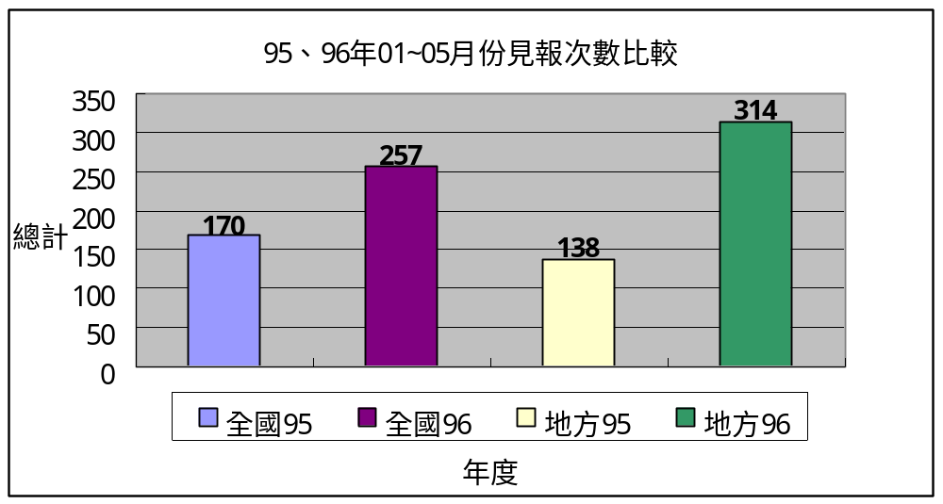
發布來源
年度 | 公共事務室95 | 公共事務室96 | 自行發布95 | 自行發布96
總計 | 53 | 44 | 255 | 516

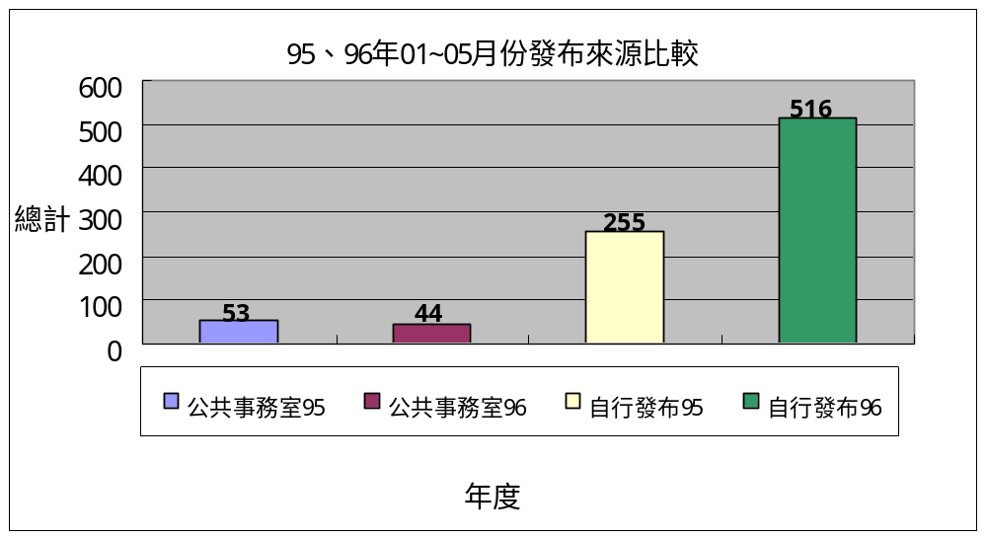
資料來源：資料來源：聯合報、中國時報、自由時報、蘋果日報、經濟日報、
工商時報、聯合晚報、中央通訊社、青年日報、民眾日報、中華日報、
台灣新生報、人間福報、台灣立報、教友生活周刊、善導週刊、Upaper
(聯合報捷運報)、大學報(政大)、淡江時報、東森新聞網、
Yahoo奇摩電子報、蕃薯藤、中廣新聞網電子報
四、上報新聞統計分析一覽表(時間：96年1月1日~5月31日)
單位 | 見報次數 |  | 發佈來源 |  | 上報率
 | 全國 | 地方 | 公共事務室 | 自行發佈 | 總計
校本部 | 124 | 163 | 45 | 242 | 574
進修部 | 8 | 23 | 0 | 31 | 62
文學院 | 22 | 22 | 1 | 37 | 82
藝術學院 | 2 | 10 | 1 | 11 | 24
醫學院 | 4 | 15 | 0 | 19 | 38
外語學院 | 2 | 11 | 0 | 13 | 26
理工學院 | 9 | 10 | 0 | 19 | 38
民生學院 | 14 | 32 | 1 | 45 | 92
神學院 | 14 | 1 | 0 | 16 | 31
法律學院 | 19 | 3 | 1 | 21 | 44
社會科學學院 | 8 | 5 | 6 | 7 | 26
管理學院 | 30 | 24 | 0 | 55 | 109
總計 | 257 | 314 | 55 | 516 | 1142
五、輔大紀事報
1.96年1月15日，第十四期出刊。
2.95年3月15日，第十五期出刊。
3.95年5月15日，第十六期出刊。
4.95年5月15日至6月30日，籌備及規劃第十七期內容及專題。
六、輔大新聞網（1至5月新聞報導數量統計）
名 稱 | 篇 數 | 名 稱 | 篇 數 | 名 稱 | 篇 數
行政廣場 | 42篇 | 生活天地 | 33篇 | 攝影照片 | 185張
院系頻道 | 48篇 | 校友動態 | 21篇 | 活動看板 | 94篇
學生事務 | 27篇 | 輔仁觀點 | 17篇
專題報導 | 14篇 | 校園印象 | 7篇
叁、校友聯繫業務
一、國外校友會聯繫及傑出校友業務：
年 | 月 | 日 | 內容記要
96 | 1 | 1 | 美國芝加哥校友會會長交接，由哲學系63年畢業校友王全民接任
96 | 1 | 3 | 接待美國華盛頓地區St. John's Bells of Praise樂團蒞校表演手鐘音樂會(衣學院國際會議廳)及參訪，團長為化學系校友樊吉蒂
96 | 1 | 7 | 台北縣校友會舉行會員大會(台北縣政府)
96 | 1 | 20 | 德國萊因區校友聚會/改選會長(漢宮)
96 | 3 | 2 | 台北縣校友會新春聯誼餐會(台北縣政府8F)，校長及校內主管共約20餘人與會
96 | 3 | 4 | 奧地利校友會元宵節餐會(欣園飯店)
96 | 3 | 7 | 台北市校友會第四屆第三次理監事會議及春酒(晶華酒店 一樓晶華會)，校長親自出席
96 | 3 | 11 | 中華民國校友總會成立大會(台新金控2樓)，由林思伶行政副校長代表出席，共約60餘人與會，會中遴選出理監事名單
96 | 3 | 17 | 高雄市校友會2007年會員大會暨第三、四屆理事長交接，由校董張宇恭神父代表校長出席
96 | 3 | 18 | 中華民國校友總會第一屆第一次理監事會議(台新金控25F)，會中遴選出全球校友總會吳東亮會長為理事長，台北市校友會陳致遠理事長為副理事長，輔仁大學由林思伶行政副校長及公共事務室侯永琪主任代表出席
96 | 4 | 1 | 美國大華府地區校友會歡送中華民國駐美代表李大維大使及池琳校友(China Garden (漢宮大酒樓) )
96 | 4 | 6 | 校長與傑出校友暨全球校友總會後任會長戴建民及企管系高義芳主任餐敘(新都里餐廳)
96 | 4 | 10 | 簽請本校同意中華民國校友總會會址設於輔仁大學
96 | 4 | 25 | 接待馬來西亞校友會理監事黃秀萍校友(大傳系)並拜會校長
96 | 4 | 29 | 校長與美國南加州校友會餐敘(王國媚校友家中)
96 | 5 | 5 | 黎校長及管研所李天行所長參加美國北加州校友會2007年年會(Biltmore Hotel)
96 | 5 | 6 | 旅奧校友會舉辦2007品酒大會
96 | 5 | 11 | 傑出校友跨領域對談座談會(濟時樓9樓國際會議廳)
96 | 5 | 16 | 美國達福校友會吳光昱會長返校演講
96 | 5 | 23 | 全球校友總會蔡秀美副會長蒞校參訪
96 | 5 | 30 | 美國南加州鑽石吧市市議員張文彬校友夫婦及加州California State Polytechnic University, Pomona校長Dr. J. Michael Ortiz夫婦蒞校參訪
二、國內校友會聯繫及校友業務之推廣：
年 | 月 | 日 | 內容記要
96 | 1 | 7 | 台北縣校友會舉行會員大會(台北縣政府)
96 | 2 | 26 | 提供使用校友資料庫分析畢業生就業人數之全校性統計資料給就輔組作為-研發處「96年度大學院校系所評鑑」提報所需
96 | 2 |  | 協助台北縣校友會邀請及接待校內一二級主管參加3月2日之新春聯誼活動
96 | 3 | 2 | 台北縣校友會新春聯誼餐會於台北縣政府八樓舉行，校長及校內主管共約20餘人與會
96 | 3 | 7 | 台北市校友會第四屆第三次理監事會議及春酒(晶華酒店 一樓晶華會)，校長親自出席
96 | 3 | 11 | 中華民國校友總會成立大會(台新金控2樓)，由林思伶行政副校長代表出席，共約60餘人與會，會中遴選出理監事名單
96 | 3 | 17 | 高雄市校友會2007年會員大會暨第三、四屆理事長交接，由校董張宇恭神父代表校長出席
96 | 3 | 18 | 中華民國校友總會第一屆第一次理監事會議(台新金控25F)，會中遴選出全球校友總會吳東亮會長為理事長，台北市校友會陳致遠理事長為副理事長，輔仁大學由林思伶行政副校長及公共事務室侯永琪主任代表出席
96 | 4 | 10 | 簽請本校同意中華民國校友總會會址設於輔仁大學
96 |  |  | 督促成立台灣南投縣、苗栗縣及新竹縣市校友會成立，及台中市校友會再生
三、加強與校系友會聯繫及校友業務之推廣：
年 | 月 | 日 | 內容記要
96 | 3 | 25 | 致中華民國校友總會理監事當選人賀函
96 | 3 | 26 | 協助護理系系友會申請專戶
96 | 3 |  | 致湯金全校友執掌公平會賀函
96 | 3 |  | 致北加州校友會年會會刊校長賀函
96 | 5 | 5 | 體育系系友會於新榕園舉辦。
96 | 5 | 9 | 圖資系舉辦系友返校座談會。
96 | 5 | 21 | 校友資料電訪更新企畫開始執行
96 | 5 | 23 | 物理系系友會會長返校演講。
四、資料庫系統維護：
（一）資料庫功能維護：
1.新增：
（1）增加”國際貿易”之行業別
（2）電子郵件信箱之輸入判定
（3）新增校友資料時增加提醒視窗--”請先確定資料是否已存在”
（4）4月11日請資訊中心匯出95(二)應屆畢業生名冊轉入校友資料庫系統，以利應屆畢
業生登錄聯繫資料
（5）4月23日提供94學年度應屆畢業生公司名稱及行業別資料給95教學卓越計畫績效
考核指標
（6）查看記錄-增加”學號”查詢欄位
2.修改：
（1）更新日間部及研究所之屆別欄
（2）95年畢業生資格匯入再次比對
（3）更新96年度校長寄發校友之電子生日賀卡
（4）鎖住畢業年及入學年欄位
（5）護理系修正屆別檔案
（6）95年延畢生”畢業年”欄位改為空白。
（7）"畢業年" 欄位修改權限更正，使用者無法自行修改。
（8）列印標籤修正
（9）查詢功能 改為以 "And" 條件做查詢
（10）61年畢工商管理學系資料匯入更正
（二）搜尋各單位需求之校友通訊名冊及標籤：
1.提供校、系所友會名冊：
（1）輔仁大學台中市校友名冊
（2）提供台北縣校友會各校友會理事長名冊
（3）國貿系13屆乙班通訊錄
（4）輔仁大學國貿系76畢乙班校友名冊
（5）日間部經濟系第2屆畢業校友名冊
（6）法律系57年畢班級通訊錄
2.提供校內單位名冊：
（1）（就輔組）93-95年各系所校友狀態匯出
（2）系友會會長名冊
3.本室業務所需名冊：
（1）紀事報第14期郵寄標籤
（2）95年1-12月全校各使用單位之登入及使用次數表
（3）95年5-10月，畢業年為95之上網瀏覽及更新次數表
（4）52-95年畢業橫列式標籤寄發輔大紀事報
（5）校友會理事長及系所友會會長橫列式標籤
（6）中華民國輔仁大學校友總會理監事名單
（7）中華民國輔仁大學校友總會理監事當選名單
（8）中華民國輔仁大學校友總會第一屆常務理監事橫列式標籤
（9）國內校系所友會標籤
（10）歷屆傑出校友標籤
（11）第16期紀事報
（12）捉取美國FL, GA, NC, SC, TN, AL地區校友名冊
（13）各系所電訪所需名冊
（14）校系所友會聯誼餐會-會長標籤
（15）明志科技大學抽樣調查名單
（16）新竹縣市及基隆市熱心校友名單
（17）台塑徵才-電子系、化學系標籤
（18）校友抽樣標籤-填答明志科技大學-就輔問卷
（19）5/11跨領域座談傑出校友名冊
（三）寄發全校校友電子郵件：
- 敬請各行業界從業校友促請所屬單位踴躍參加本校企業校園徵才活動，協助輔導應屆畢業學弟妹職涯發展，並厚植母校在各行業界的校友資源，以為系所發展、資金募集、提攜後進、鼓勵來茲的動能。
- 輔大校友問卷(文字版)
- 全球校友總會徵求會員
- 輔仁大學藉以與校友溝通的橋樑刊物--『輔大紀事報第十四期』已經出刊
- 人文藍海 全球整合
（四）發文至系所推廣畢業生離校前於校友資料庫系統更新個人通訊資料。
（五）各院所屬各系所修改/新增校友資料筆數統計表：（時間：96年1月1日～5月31日）
 | 校友資料修改筆數
文學院 | 1223
外語學院 | 1714
民生學院 | 990
法律學院 | 135
社會科學院 | 549
理工學院 | 737
進修部 | 0
管理學院 | 1092
醫學院 | 314
藝術學院 | 255
公共事務室 | 3432
合計 | 10441
五、校友服務
1.協尋校友：共計50件，協尋校友64人。
2.徵才訊息公告：計2則
（1）台灣農業發展協會徵才啟事
（2）弘光科技大學徵專任教師
3.校友返校拍攝婚紗服務：計2次
4.回覆校友諮詢申請代辦證件事宜。代辦校友證件統計如下表
代辦校友證件一覽表（時間：96年1月～5月）
學系班別 | 畢業証書 |  | 成績單
 | 中文 | 英文 | 中文 | 英文 | 校友證 | 統計
文學院 | 24 | 24 | 189 | 98 | 29 | 364
藝術學院 | 2 | 2 | 19 | 30 | 4 | 57
醫學院 | 2 | 8 | 39 | 28 | 2 | 79
理工學院 | 2 | 11 | 50 | 60 | 15 | 138
民生學院 | 6 | 14 | 51 | 71 | 12 | 154
外語學院 | 5 | 25 | 72 | 133 | 17 | 252
法律學院 | 7 | 16 | 54 | 26 | 1 | 104
社會科學院 | 5 | 12 | 17 | 35 | 7 | 76
管理學院 | 7 | 25 | 102 | 106 | 29 | 269
進修部 | 15 | 28 | 140 | 154 | 11 | 348
總計 | 75 | 165 | 733 | 741 | 127 | 1841

肆、募款業務
一、工作成果報告
(一)95學年(95/8/1-96/5/31)各院捐款收入成果統計表
受款部門/學院 | 合計
全校 | 7,182,408
校本部 | 7,024,920
文學院 | 3,211,920
藝術學院 | 159,800
理工學院 | 5,733,315
外語學院 | 4,625,291
民生學院 | 6,906,147
法律學院 | 119,000
管理學院 | 4,270,616
社科學院 | 3,409,464
醫學院 | 72,676,560
進修部 | 47,200
總計 | $115,366,640

(二) 95學年(95/8/1-96/5/31)各院捐款收入成果統計圖
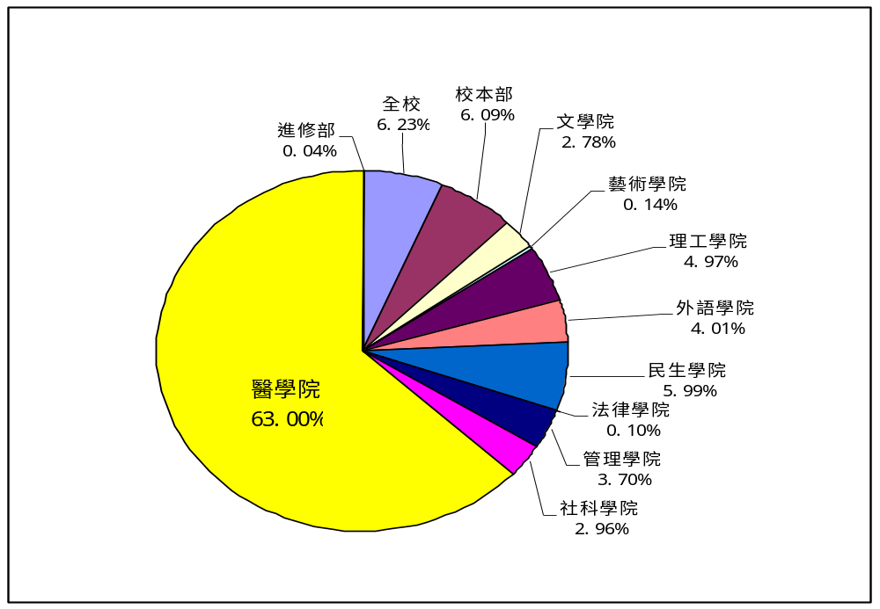

(三)業務推動成果報告
1.1月17日及4月25日列席經費稽核委員會議，針對94學年捐款流程及捐款憑證作說明。
2.彙整全校各院系所募款計畫書，總計41個單位提交，已放置網頁方便校友點閱。
3.按捐款指定用途類別製作95學年上學期捐款徵信錄，於6月連同第14期輔大紀事報寄送全球校友。
4.美國「輔仁大學基金會」為鼓勵在美校友捐款，申請設置信用卡捐款系統，於2月開始執行。
5.2月27日上午9:00美國「輔仁大學基金會」舉行95學年度第三次董事會議，此次會議共計13位董事電話連線參加；此外，基金會雷重瑞執行長、黎建球校長及公共事務室侯永琪主任全程參與。此次會議內容：
(1)董事遴選：推選林思伶、黃建庚為基金會新任董事，並確認范淵達董事連任。
(2)業務報告與討論，並決議95學年退省會於華盛頓Catholic University of America舉辦。
6.4月17日美國「輔仁大學基金會」召開電話連線會議，此次共有14位董事參加，雷重瑞執行長亦全程參與。會議內容如下
(1)決議本學年退省會在華盛頓Catholic University of America 大學舉辦。
(2)為減少銀行月費支出，決議將股票帳戶由Charles Schwab轉至Fidelity Investment
(3)姚武鍔董事積極遊說張念慈校友(化學系)捐款並承諾捐助母校1百萬美元
(4)王國媚校友(家政系)承諾捐助母校醫學院1百萬美元。

二、工作計畫報告
1.定於6月14日召開教育發展資金委員會第十四次會議，並於6月12日召開籌備會議。
2.預計發函各院系所調查捐款支出，以利製作95學年捐款支出統計分析。

